Муниципальное бюджетное дошкольное образовательное
учреждение муниципального образования город Краснодар
«Центр развития ребёнка – детский сад №110 «Теремок»

Консультация для родителей:
«Игры с детьми на отдыхе летом»

Подготовила: Лашко Э.Ш.
Дата: 24.06.2020г.

Краснодар 2020г.
«Игры с детьми на отдыхе летом»
Замечательное время года - лето! Это прекрасная пора и для детей, и для
взрослых. Дети, так же, как и взрослые нуждаются в полноценном отпуске, наполненном впечатлениями, солнцем, совместными играми, купанием и другими радостями. А так же это прекрасное время для оздоровления и закаливания.
Игры с родителями – это неотъемлемая часть развития детей. Это и
укрепление здоровья, и хорошее настроение. Совместные игры сближают родителей и детей. Ваш ребенок придет в восторг, когда увидит серьезного папу, весело играющего в мяч. Для дошкольника «игра – единственный способ освободиться от роли ребенка, оставаясь ребенком». Для взрослого - «единственный способ стать снова ребенком, оставаясь взрослым».
- Катание на велосипеде
Катание на велосипеде – одно из самых любимых детских занятий на
свежем воздухе. Кроме того, велосипеды являются главными союзниками родителей, которые заботятся о здоровье своего чада.
Дети получают наслаждение от процесса покорения дорог, им нравится
скорость и яркие эмоции. Благодаря увлечению велосипедом ребенок может найти новых друзей и приобрести авторитет в компании сверстников. Также одно из главных преимуществ – польза велосипеда для здоровья детей, ведь катание способствует совершенствованию физической формы и увеличению выносливости растущего организма.
Польза велосипеда для детей огромна – благодаря катанию на свежем
воздухе укрепляются мышцы ног и рук, улучшается осанка, кровообращение, повышается иммунитет растущего организма.
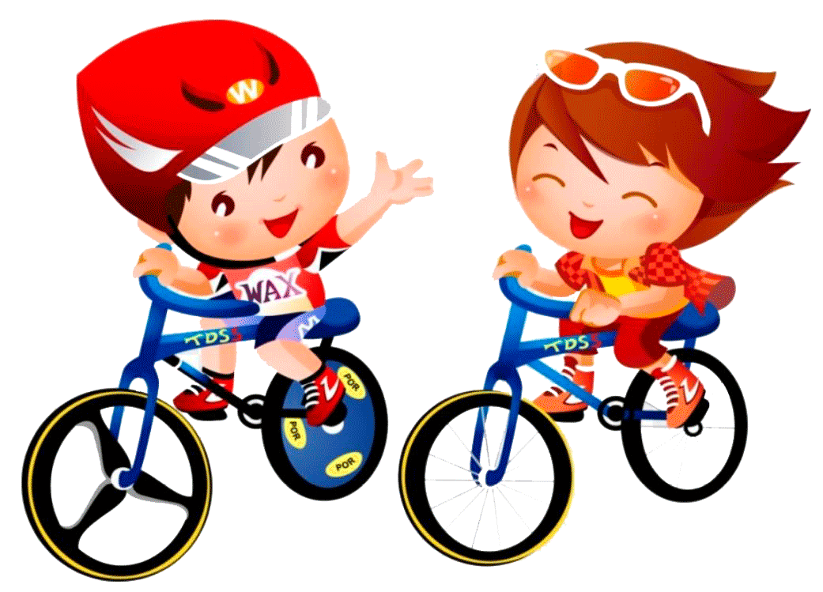
- Рисование мелками на асфальте
Рисование на асфальте – это не только веселое занятие во время прогулки.
Это и творчество, и познание малышом окружающего мира. Ведь рисовать асфальтными мелками это совсем не то же самое, что водить по бумаге карандашом или кисточкой. Здесь совсем другие ощущения. А ведь для малышей дошкольников творчество – это не столько результат, сколько процесс. И не так важно на самом деле, какой рисунок, в конце концов, появится на асфальте. Важен сам процесс рисования, и он доставляет ребятишкам огромное удовольствие.
Итак, захватите на прогулку коробочку с асфальтными мелками. Чем
младше ребенок, тем толще и длиннее должны быть мелки. Малышу будет удобно сжимать толстый мелок в кулачке, и он не поранит ручку об асфальт. А детишкам постарше будет удобнее рисовать маленькими мелками. Понятно, что чем больше цветов будет в вашем наборе, тем лучше. Итак, что же рисовать? Что угодно. Пусть решает малыш, а вы поддержите его идеи. Ребятишки любят, когда мама не просто стоит в стороне и наблюдает, а принимает в рисовании непосредственное участие. Нарисуйте цветы, бабочек и божьих коровок или гоночные автомобили, или динозавров – одним словом то, что наиболее привлекательно для ребенка в данный момент. Предложите крохе обвести мелом формочки для песка, листья разных деревьев. Так у вас получатся красивые силуэты. Их можно закрасить, а, еще лучше, заштриховать. Отличное упражнение для развития мелкой моторики!
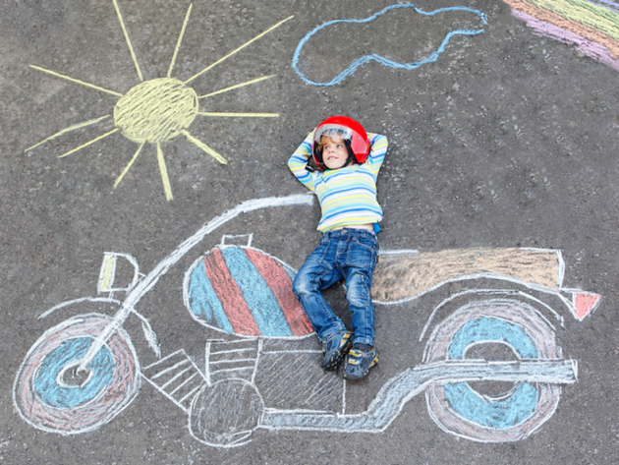
- Игры с мячом
Игры с мячом развивают ловкость, крупную моторику, улучшают
координацию движений. Можно поиграть в футбол, волейбол, баскетбол и др. Поиграйте с ребенком в "Съедобное-несъедобное", "Назови животное"(игроки по кругу передают мяч и называют животное, кто быстро не назвал, выбывает). Такие игры расширяют словарный запас и кругозор ребенка.
Отправляясь на отдых с детьми за город, с компанией, на забывайте
взять с собой необходимые атрибуты для игры, это могут быть мячи, ракетки, а также многое другое, на что хватит выдумки.
Во что же можно поиграть с ребенком, чтобы это доставило радость
вам и вашим детям? Выбирайте те игры, которые доступны вашему ребенку. Учитывайте, что у детей быстро пропадет увлечение, если они не испытывают радость победы. Вспомните игры, в которые вы играли в детстве, научите этим играм своего ребенка. Это доставит огромное удовольствие и ему, и вам, воспоминания детства очень приятны! Попросите ребенка познакомить вас с играми, в которые он играет в детском саду со своими сверстниками. Будьте внимательным слушателем, ведь это самые ценные минуты вашего общения. Кроме отличного настроения игры способствуют улучшению взаимоотношений в семье, сближают детей и родителей. Предлагаем вам некоторый перечень игр, которые вы можете использовать с детьми во время летнего отдыха.

- Игры с песком
Кто из нас в детстве не играл в песочнице? Все! Формочки, совочки,
ведерки – первое, что родители приобретают ребенку.
Игры на песке – одна из форм естественной деятельности ребенка.
Наблюдение и опыт показывают, что игра в песок позитивно влияет на эмоциональное самочувствие детей и взрослых, и это делает его прекрасным средством для развития и саморазвития ребенка. Игры с песком делают жизнь детей разнообразной и интересной, поэтому именно мы, взрослые, можем использовать песочницу в развивающих и обучающих играх и занятиях.
Организуя игры с песком, можно решать разные задачи:
- Знакомить детей с окружающим миром (свойства песка); •учить
выделять особенности песка, в соответствии с их свойствами использовать в поделках;
- развивать познавательную активность детей в процессе
экспериментирования;
- активизировать речь и обогащать словарь детей.
Для игры с песком необходимо приготовить следующие материалы:
- сосуды разных форм и объемов (ложечки, ведерки, чашки, баночки, формочки); - природные материалы: ракушки, веточки, камни, шишки;
- прочие материалы: лопатки, лейки, сито, грабли, клеенчатые фартуки; - «коллекции» миниатюрных фигурок высотой не более 8 см. (животные, персонажи, растения, постройки). Словом все, что встречается в окружающем мире.

